网络数据处理系统安徽等4省前置5GC业务批处理改造变更操作方案

目录
第一章 背景 1
第二章 涉及业务 1
2.1 重点业务及保障要求 1
2.2 数据支撑的下游系统 1
第三章 离线任务改造方案 2
3.1. 离线任务方案设计 2
3.2. 应用端适配查询HBase历史数据 2
第四章 业务侧感知 3
第五章 实施前准备及验证 3
5.1. HBase组件及离线资源检查 3
4.1.1 HBase集群检查 3
4.1.2 YARN资源检查 4
5.2. 离线任务配置及环境准备检查 5
4.2.1 离线任务配置检查 5
4.2.2 Spark任务环境配置检查 5
第六章 业务割接操作方案 6
6.1. 推送HBase离线任务割接 6
6.1.1. 割接流程示意图 6
6.1.2. 割接步骤 6
第七章 业务验证 9
第八章 失败回退 10
第九章 操作时间计划 12
第十章 割接完成后48小时业务保障 13

第十一章 割接后的后继操作 13
11.1. YARN资源观察调整 13
11.2. HBase集群指标观察 14
11.3. HBase离线任务执行情况观察 14
11.4. NIFI停止推送5GC数据到kafka 14

背景
为增加kafka集群安全能力，提高实时业务处理能力，解决现存kafka集群副本问题，将核心kafka集群替换为自研H3底座kafka集群，并对核心kafka实时业务进行迁移，前置节点实时程序添加账密认证，并同步将前置实时业务适配对接H3 kafka集群；综合考虑5gc业务要求、资源利用率和集群的稳定性，调整数据处理架构，将数据实时入库改为批量入库。
现前置实时业务推送HBase主要包含5GCGF和5GDPI两大类数据 , 其中5GCGF包含了local,roam,abnor三小类数据,5GDPI包含了AMF,SMF,N1N2等在内的12类数据,总计承担15类数据的处理推送,且有相对较高的数据实时性要求。
前期在前置H3省份割接过程中,为解决实时程序带来的对HBase较大负荷的读写请求压力,已经在基于H3自研离线调度任务平台上测试了使用离线任务处理数据并推送HBase,且目前已稳定运行,经过了充分的验证 ,已具备投产条件,现计划其它H3省份割接上线。

涉及业务

2.1 重点业务及保障要求
(1) 保证实施程序割接过程中的无感切换 , 应用端查询及业务侧使用均无感知
(2) 割接后的数据均保证其一定的实时性和数据的完整性
(3) 割接后依然可以正常查询最近7天的历史数据

2.2 数据支撑的下游系统
5GC调度能力下游子系统

离线任务改造方案

离线任务方案设计
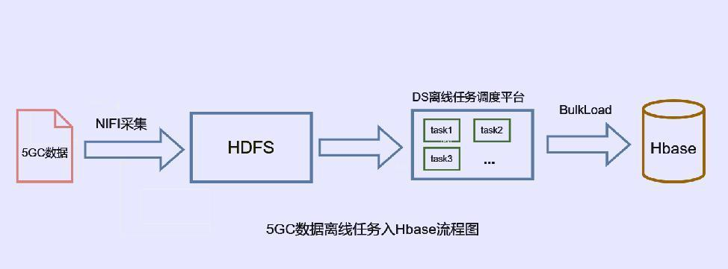
- 改造的离线任务主要由Spark对接入的HDFS数据进行清洗处理并生成Hfile文件 , 通过HBase的BulkLoad方式写入HBase表
- 5GDPI、5GCGF的15类数据分别对应15个 Spark离线任务,在DS离线任务调度平台上部署小时粒度的工作流及任务, 以小时粒度的批次处理数据并推送到HBase表
- 离线任务包含了数据处理、HBase自动建表及数据导入、HBase过期表的管理及清除的功能逻辑

应用端适配查询HBase历史数据
因部分H3省份HBase表未分表(每一类数据对应一个HBase表) , 现最新版本应该是每一类数据每天会创建一个HBase表进行数据存储 , 故HBase存储未分表的H3省份需要先进行应用端查询HBase历史数据的适配改造 , 以保证实时任务割接之后 , 应用端依然能够查询到HBase的历史数据
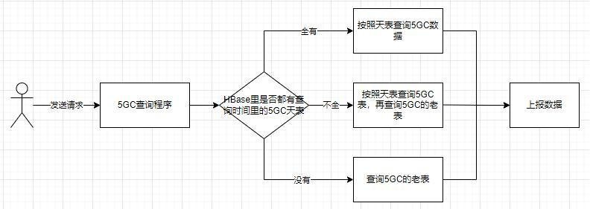

- 用户发送查询请求，判断查询请求里的时间是否有5GC的天表
- 请求里的时间都有5GC天表，查询5GC天表后返回数据
- 请求里的时间有5GC天表，但是其中一些时间没有对应的天表，先查询 5GC天表，然后再查询5GC的老表，最后合并数据后返回
- 请求里的时间没有对应的天表，查询5GC的老表后返回数据

计划割接省份
现计划对存量H3前置16省份按照3个批次进行5GC实时程序的割接 , 每批次完成5-6个省份的割接, 割接计划如下表 :
省份ID | 省份名称 | H3省份 | 割接批次 | 计划割接时间
120000 | 天津 | H3 | 第一批次 | 2024-07-11
130000 | 河北 | H3 | 第一批次 | 2024-07-11
150000 | 内蒙古 | H3 | 第一批次 | 2024-07-11
230000 | 黑龙江 | H3 | 第一批次 | 2024-07-11
320000 | 江苏 | H3 | 第二批次 | 2024-07-16
340000 | 安徽 | H3 | 第二批次 | 2024-07-16
350000 | 福建 | H3 | 第二批次 | 2024-07-16
370000 | 山东 | H3 | 第二批次 | 2024-07-16
420000 | 湖北 | H3 | 第二批次 | 2024-07-18
430000 | 湖南 | H3 | 第三批次 | 2024-07-18
440000 | 广东 | H3 | 第三批次 | 2024-07-18
450000 | 广西 | H3 | 第三批次 | 2024-07-18
510000 | 四川 | H3 | 第三批次 | 2024-07-18
530000 | 云南 | H3 | 第三批次 | 2024-07-18
220000 | 吉林 | H3 | 第一批次 | 2024-07-11

业务侧感知
实时到离线任务的割接过程中, 可能会导致该过程中的账期数据发生重复写入HBase的情况, 业务侧查询该账期的数据 , 可能会返回重复数据的情况

实施前准备及验证

NIFI接入贴源数据检查

各类型数据账期文件大小检查
不同省份的不同类型文件数据体量不同 , 统计出贴源表在某个小时账期的数据量大小 , 根据每一类数据的体量 , 配置对应离线任务的资源
登录对应省份的服务器 , 执行以下命令统计每小时账期内的数据量
hadoop fs -du -h -s /zxvmax/telecom/5g/ods/ods_5g_amf_telecom_q/*/p_date=2024-07-16/p_hour=10
hadoop fs -du -h -s /zxvmax/telecom/5g/ods/ods_5g_smf_telecom_q/*/p_date=2024-07-16/p_hour=10
hadoop fs -du -h -s /zxvmax/telecom/5g/ods/ods_5gdpi_n1n2_e2e_telecom_5min/*/p_date=2024-07-16/p_hour=10
hadoop fs -du -h -s /zxvmax/telecom/5g/ods/ods_5gdpi_n4_e2e_telecom_q/*/p_date=2024-07-16/p_hour=10
hadoop fs -du -h -s /zxvmax/telecom/5g/ods/ods_5gdpi_n40_e2e_telecom_q/*/p_date=2024-07-16/p_hour=10
hadoop fs -du -h -s /zxvmax/telecom/5g/ods/ods_5gdpi_n7_e2e_telecom_q/*/p_date=2024-07-16/p_hour=10
hadoop fs -du -h -s /zxvmax/telecom/5g/ods/ods_5gdpi_n8_e2e_telecom_q/*/p_date=2024-07-16/p_hour=10
hadoop fs -du -h -s /zxvmax/telecom/5g/ods/ods_5gdpi_n10_e2e_telecom_q/*/p_date=2024-07-16/p_hour=10
hadoop fs -du -h -s /zxvmax/telecom/5g/ods/ods_5gdpi_n11_e2e_telecom_q/*/p_date=2024-07-16/p_hour=10
hadoop fs -du -h -s /zxvmax/telecom/5g/ods/ods_5gdpi_n12_e2e_telecom_q/*/p_date=2024-07-16/p_hour=10
hadoop fs -du -h -s /zxvmax/telecom/5g/ods/ods_5gdpi_n14_e2e_telecom_q/*/p_date=2024-07-16/p_hour=10
hadoop fs -du -h -s /zxvmax/telecom/5g/ods/ods_5gdpi_n26_e2e_telecom_q/*/p_date=2024-07-16/p_hour=10
hadoop fs -du -h -s /zxvmax/telecom/5g/ods/ods_5gcgf_local_telecom_q/*/p_date=2024-07-16/p_hour=10
hadoop fs -du -h -s /zxvmax/telecom/5g/ods/ods_5gcgf_roam_telecom_q/*/p_date=2024-07-16/p_hour=10
hadoop fs -du -h -s /zxvmax/telecom/5g/ods/ods_5gcgf_abnor_telecom_q/*/p_date=2024-07-16/p_hour=10

各类型数据文件账期数量检查
登录割接省份的服务器 , 检查各类数据的小时账期内的文件数量 , 若存在大量小文件数的情况 , 需要NIFI接入侧进行小文件合并
hadoop fs -count /zxvmax/telecom/5g/ods/ods_5g_amf_telecom_q/*/p_date=2024-07-16/p_hour=10
hadoop fs -count /zxvmax/telecom/5g/ods/ods_5g_smf_telecom_q/*/p_date=2024-07-16/p_hour=10
hadoop fs -count /zxvmax/telecom/5g/ods/ods_5gdpi_n1n2_e2e_telecom_5min/*/p_date=2024-07-16/p_hour=10
hadoop fs -count /zxvmax/telecom/5g/ods/ods_5gdpi_n4_e2e_telecom_q/*/p_date=2024-07-16/p_hour=10
hadoop fs -count /zxvmax/telecom/5g/ods/ods_5gdpi_n40_e2e_telecom_q/*/p_date=2024-07-16/p_hour=10
hadoop fs -count /zxvmax/telecom/5g/ods/ods_5gdpi_n7_e2e_telecom_q/*/p_date=2024-07-16/p_hour=10
hadoop fs -count /zxvmax/telecom/5g/ods/ods_5gdpi_n8_e2e_telecom_q/*/p_date=2024-07-16/p_hour=10
hadoop fs -count /zxvmax/telecom/5g/ods/ods_5gdpi_n10_e2e_telecom_q/*/p_date=2024-07-16/p_hour=10
hadoop fs -count /zxvmax/telecom/5g/ods/ods_5gdpi_n11_e2e_telecom_q/*/p_date=2024-07-16/p_hour=10
hadoop fs -count /zxvmax/telecom/5g/ods/ods_5gdpi_n12_e2e_telecom_q/*/p_date=2024-07-16/p_hour=10
hadoop fs -count /zxvmax/telecom/5g/ods/ods_5gdpi_n14_e2e_telecom_q/*/p_date=2024-07-16/p_hour=10
hadoop fs -count /zxvmax/telecom/5g/ods/ods_5gdpi_n26_e2e_telecom_q/*/p_date=2024-07-16/p_hour=10
hadoop fs -count /zxvmax/telecom/5g/ods/ods_5gcgf_local_telecom_q/*/p_date=2024-07-16/p_hour=10
hadoop fs -count /zxvmax/telecom/5g/ods/ods_5gcgf_roam_telecom_q/*/p_date=2024-07-16/p_hour=10
hadoop fs -count /zxvmax/telecom/5g/ods/ods_5gcgf_abnor_telecom_q/*/p_date=2024-07-16/p_hour=10

新接入贴源数据生命周期管理
需要将ods_5gdpi_n4_e2e_telecom_q、ods_5gdpi_n12_e2e_telecom_q表配置到分区刷新及生命周期管理的任务中 , 配置周期为3天
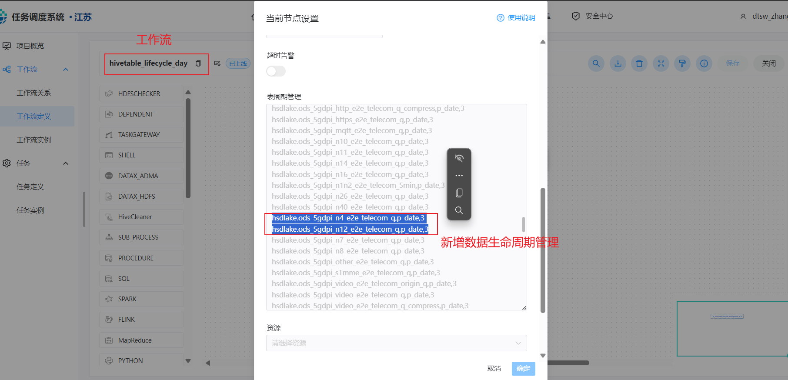

HBase组件及离线资源检查
检查HBase集群状态及关键指标 , 检查离线任务队列的YARN资源是否充足正常 , 有无等待状态的任务

HBase集群检查
查看HBase active页面各个节点状态是否正常
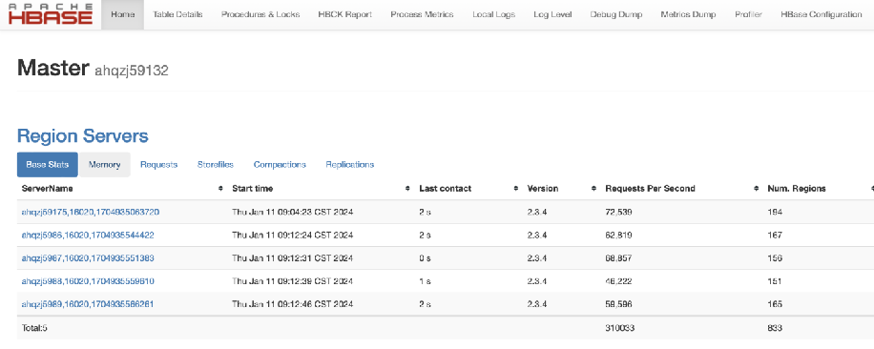
查看HBase的请求频率、totalRequestCount/s等指标
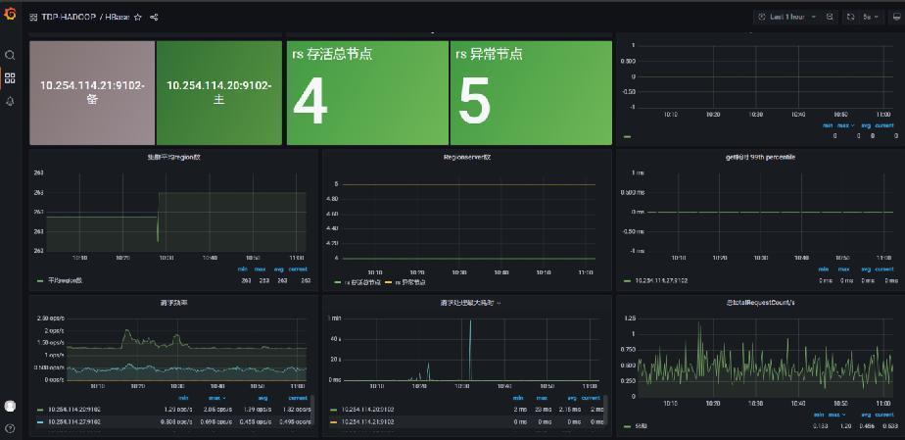

YARN资源检查
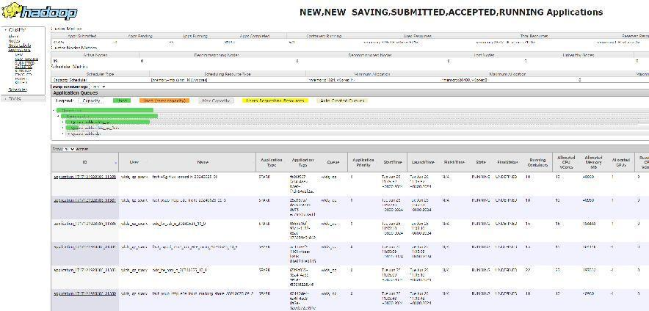

离线任务配置及环境准备检查
主要检查离线任务、工作流的配置是否正确 , 依赖的环境资源是否已配置好 , spark用户读写HBase的权限是否配置

Spark任务环境配置检查
检查项 :
- HBase的依赖包是否已上传至指定的HDFS目录 : hdfs:///user/wldsj_qz_flink/hbase_jar
- 依赖的集群配置文件是否已上传HDFS指定目录 : hdfs:///user/wldsj_qz_spark/conf
- wldsj_qz_spark用户是否具有对HBase的读写权限

离线任务基础配置检查
检查项 :
- 2HBase工作流及任务是否完整迁移到离线调度平台
- Spark任务的选项参数中zk地址是否更改 , 前置环境变量是否配置
- 资源中心是否已上传spark任务的jar包
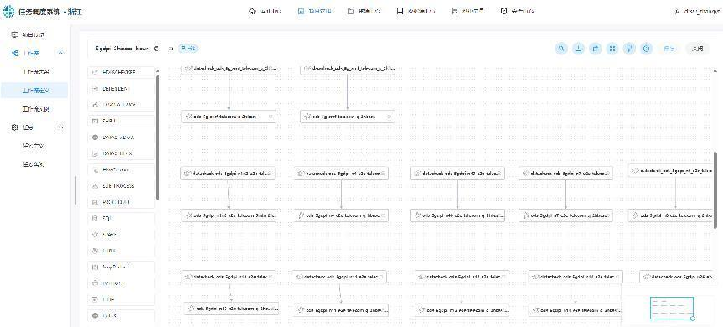
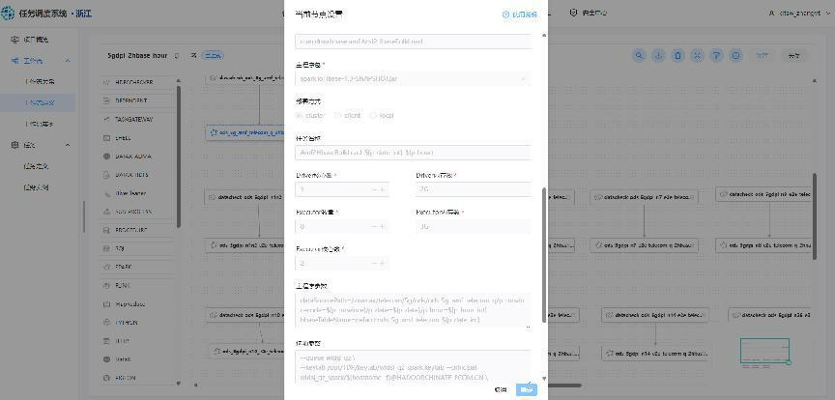

离线任务资源配置检查
因每个省份的每一类数据类型的数据量及文件数量有较大差异 , 每个省份不同类型数据的离线任务资源配置按照5.1章节中统计的账期数据量大小进行配置 , 割接后根据任务实际执行情况进行资源动态调整
目前资源配置的参考规范如下 :
资源等级 | 资源大小 | 数据量/账期
小 | 8 exe + 4 core + 4 mem | < 20 G
中 | 15 + 4 core + 4 mem | 20G - 50G
大 | 20 + 4 core + 4 mem | 50G - 200G
超大 | 30 + 6 core+ 6mem | > 200 G

业务割接操作方案

割接流程示意图
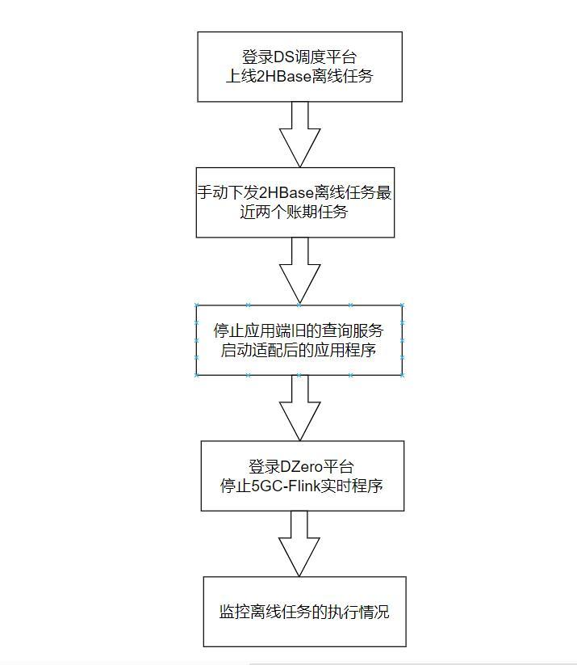

割接步骤
- 登录DS离线任务调度平台 , 上线5GC&5GDPI推送HBase的离线任务工作流 : 5gdpi_2hbase_hour , hbasetable_lifecycle_day
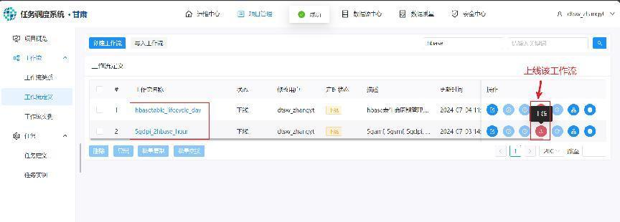
- 手动下发工作流 5gdpi_2hbase_hour 最近一个账期的任务, 以及工作流hbasetable_lifecycle_day当天的账期 , 测试离线任务是否能正常执行, 等待并监控该工作流的执行情况
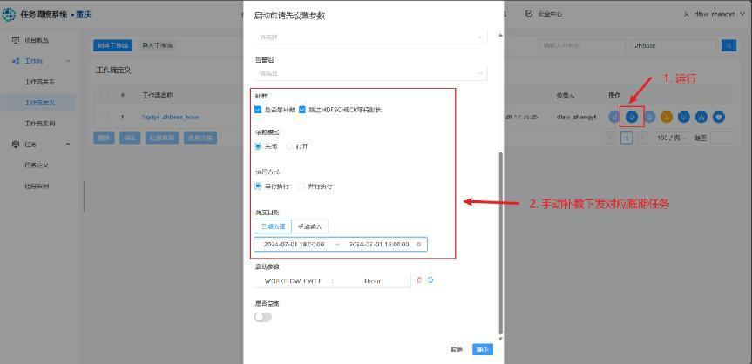
- 登录服务器 : 10.254.111.66 , 停掉应用端查询HBase旧的服务 , 启动适配查询HBae历史数据后的程序, 查看程序是否正常
- 找到pid进程号后，再执行kill -9 pid进程号
ps -ef|grep 5gc_node_center-1.9.4.jar
- 启动程序
nohup java -jar 5gc_node_center-2.0.0.jar Dspring.config.location=application-dev.yml &
- 查看进程是否正常运行
ps -ef|grep 5gc_node_center-2.0.0.jar

- 停止实时程序 , 登录Dzero实时调度台:http://10.35.1.191:6070/zero/ui/#/monitor/jobMonintor , 停止并下线5GC&5GDPI推送HBase相关的Flink实时任务
- 点击“运维中心”
- 选择要下线任务的集群省份名称
- 点击“搜索”按钮
- 点击“杀死”按钮，停止并下线5GC&5GDPI推送HBase相关的Flink实时任务
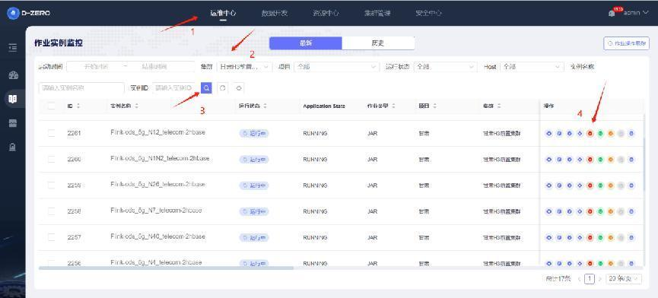
- 登录yarn-webui，检查Flink-ods开头的任务是否全部停止，如果还有未停止的话，执行yarn application -kill applicationId进行任务的停止。
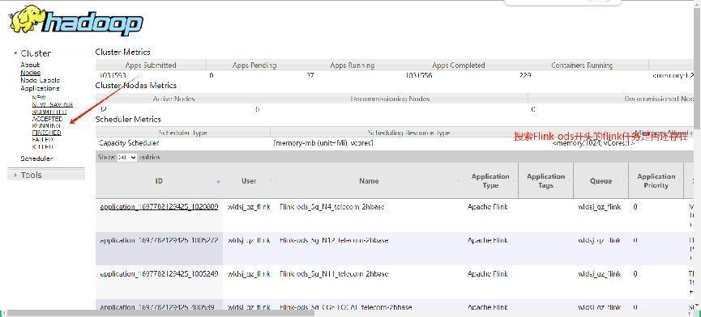

- 监控离线任务补数账期的执行情况 , 若离线任务执行成功 , 则进行后续业务数据验证步骤 , 若存在离线任务执行异常的情况 , 则需要开启异常的离线任务对应的实时程序 , 保证数据的正常推送 ; 再解决异常的离线任务 , 待离线任务均正常执行且业务数据验证无问题后 , 再停掉实时程序 , 完成割接

业务验证
- 检查2HBase工作流 , 是否正常处于上线状态
- 待补数的账期任务执行成功后 , 查询HBase表该账期是否有数据
scan 'ods_5g_amf_telecom_20240326' ,{TIMERANGE=>[1711440013000,1711441333040],LIMIT=>10}
scan 'ods_5g_smf_telecom_20240326' ,{TIMERANGE=>[1711440013000,1711441333040],LIMIT=>10}
scan 'ods_5gcgf_abnor_telecom_q_20240326' ,{TIMERANGE=>[1711440013000,1711441333040],LIMIT=>10}
scan 'ods_5gcgf_local_telecom_q_20240326' ,{TIMERANGE=>[1711440013000,1711441333040],LIMIT=>10}
scan 'ods_5gcgf_roam_telecom_q_20240326' ,{TIMERANGE=>[1711440013000,1711441333040],LIMIT=>10}
scan 'ods_5gdpi_n26_e2e_telecom_20240326' ,{TIMERANGE=>[1711440013000,1711441333040],LIMIT=>10}
scan 'ods_5gdpi_n8_e2e_telecom_20240326' ,{TIMERANGE=>[1711440013000,1711441333040],LIMIT=>10}
scan 'ods_5gdpi_n7_e2e_telecom_20240326' ,{TIMERANGE=>[1711440013000,1711441333040],LIMIT=>10}
scan 'ods_5gdpi_n1n2_e2e_telecom_20240326' ,{TIMERANGE=>[1711440013000,1711441333040],LIMIT=>10}
scan 'ods_5gdpi_n14_e2e_telecom_20240326' ,{TIMERANGE=>[1711440013000,1711441333040],LIMIT=>10}
scan 'ods_5gdpi_n10_e2e_telecom_20240326' ,{TIMERANGE=>[1711440013000,1711441333040],LIMIT=>10}
scan 'ods_5gdpi_n12_e2e_telecom_20240326' ,{TIMERANGE=>[1711440013000,1711441333040],LIMIT=>10}
scan 'ods_5gdpi_n40_e2e_telecom_20240326' ,{TIMERANGE=>[1711440013000,1711441333040],LIMIT=>10}
scan 'ods_5gdpi_n11_e2e_telecom_20240326' ,{TIMERANGE=>[1711440013000,1711441333040],LIMIT=>10}
scan 'ods_5gdpi_n4_e2e_telecom_20240326' ,{TIMERANGE=>[1711440013000,1711441333040],LIMIT=>10}
- 应用端确认是否能够查询/消费到最新账期的HBase数据, 并确认是否可以查询到历史账期数据 , 若均正常查询 , 则割接成功

失败回退
- 登录Dzero实时程序调度平台 http://10.35.1.191:6070/zero/ui/#/monitor/jobMonintor
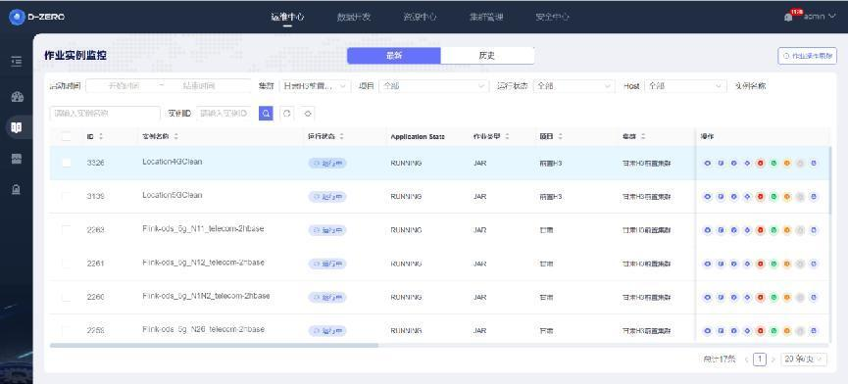
- 查看任务所属的项目。
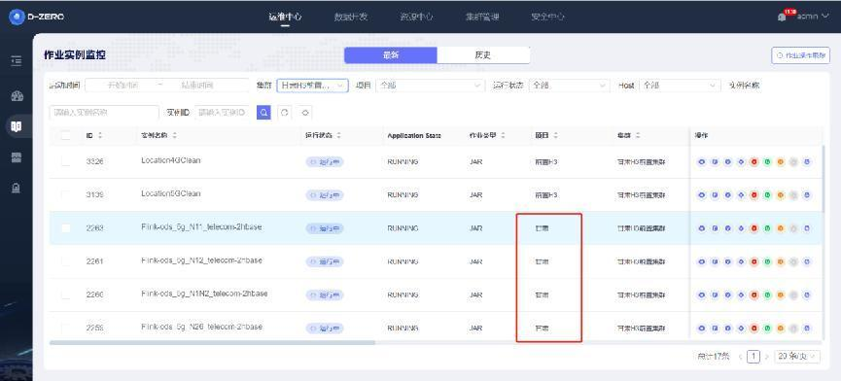
- 点击“数据开发” ，选择“对应任务所属项目”，点击启动选择要启动的省份集群（如甘肃省份即选择甘肃集群,一共15个任务，每个任务都要点一下）
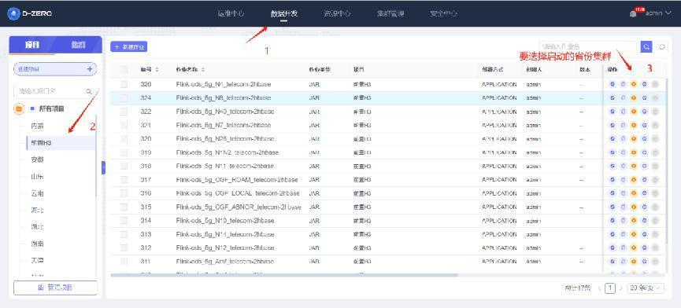
- 查看启动的任务是否为“运行中”状态，运行中状态视为正常。
- 登录yarn-webui，搜索“Flink-ods”开头的任务是否有15个，15个任务运行视为正常。


- 登录DS离线任务调度平台 , 停止并下线5GC&5GDPI推送HBase的离线任务工作流 : 5gdpi_2hbase_hour
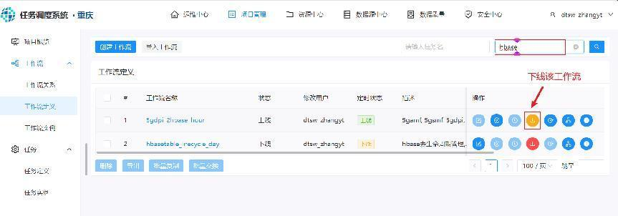
- 持续监控Flink实时程序的执行和背压情况

操作时间计划
操作计划安排如下:
序号 | 操作类别 | 操作步骤 | 操作人 | 操作确认人 | 操作时间
1 | 割接前验证 | HBase组件及离线资源检查 | 张玉同 | 杨嘉忱 | 18:00-18:10
2 | 割接前验证 | 离线任务配置及环境准备检查 | 张玉同 | 谭平 | 18:00-18:10
3 | 割接操作 | HBase离线任务补数 | 张玉同 | 谭平 | 18:10-18:30
4 | 割接操作 | 停止Flink实时程序 | 肖云鹏 | 谭平 | 18:30-18:40
5 | 割接操作 | 应用端查询适配 | 黄坪 | 谭平 | 18:40-19:10
6 | 业务验证 | HBase表数据查询验证 | 张玉同 | 谭平 | 19:10-19:50
7 | 割接操作 | HBase离线任务定时上线 | 张玉同 | 谭平 | 19:50-20:00

割接完成后24小时业务保障
割接完成后10:00、14:00、22:00四次巡检，巡检人员：胡廉革、唐荣

割接后的后继操作

NIFI停止推送5GC数据到kafka
若完成割接及后续验证 , 均确认无问题后 ,在T+2时需要停止前置NIFI推送5GC数据到kafka , 停止推送数据清单如下 :
AMF | SMF | N4 | N40 | N7 | N8 | N10 | N11 | N12 | N14 | N26 | CGF_LOCAL | CGF_ROAM | CGF_ABNOR

HBase离线任务执行情况观察
- 观察2HBase离线任务的执行时长 , 要控制任务执行时间在20分钟以内 , 若执行时间过长 , 则需要调整2HBase任务的资源
- 观察2HBase离线任务的执行结果 , 有执行失败的任务需要分析原因及时处理(5gcgf数据部分省份接入的小文件数量过多, 导致推HBase时生成的Hfile文件超过设定阈值 , 需要NIFI侧接入数据时合并小文件)

YARN资源观察调整
- 观察新增了2HBase任务后 , 离线队列资源是否够用, 高峰时是否会有大量任务排队等待
- 观察集群任务的执行时长及状态是否均正常 , 是否存在任务执行时间过长的异常问题
- 降低yarn实时队列的资源大小增加到离线队列中

HBase集群指标观察
- 观察实时任务改造成离线任务后 , HBase的请求频率、totalRequestCount/s等指标是否得以改善
- 观察HBase表的异常region数是否得以改善

补充
资源调整 : 任务时间长的增大资源 , 资源过大的调小 ; HBase老表清除数据

